PLAN DE
BIENESTAREl mejor viaje es el que está por venir
CELEBRACIÓN CUMPLEAÑOS
Enero Febrero Marzo Abril
Mayo Junio
Julio
Agosto
Septiembre Octubre
Noviembre Diciembre
RECONOCIMIENTO A LA LABOR
Se lleva a cabo reconocimiento por su buen desempeño bajo un certificado destacando sus habilidades acompañado por una medalla y un bono redimible Marzo
Junio
Septiembre
Diciembre
David
Renals
Por su buen desempeño laboral
REACCIONES
OPORTUNA
Se lleva a cabo reconocimiento posu reacciones oportuna ante una situación/eventos críticos
resaltando sus capacidades por medio de un certificado y bono redimible
CELEBRACIÓN DIA DEL PADRE
Evento presencial
programado para el día 14 de Junio 2024
Lugar: Salón Comfamiliar Hora: 4pm
CELEBRACIÓN AMOR Y AMISTAD
Envió de obsequio a cada uno de nuestros colaboradores para exaltar la comprensión y cariño que debemos traernos los unos a otros
DIA DE LOS
ANGELITOS
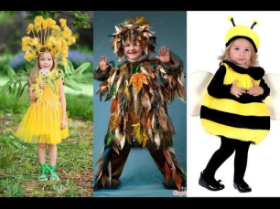
Evento presencial el cual se llevara a cabo la premiación del mejor vestido reciclable infantil y conmemoración al día de los angelitos
Fecha: 01 de Noviembre 2024 Lugar: Salón de Evento Comfamiliar Hora: 4:00PM
CELEBRACIÓN DÍA DEL GUARDA
Evento presencial
Fecha: 27 de Noviembre 2024 Lugar: Salón de Evento Comfamiliar Hora: 4:00PM
CELEBRACIÓN NAVIDEÑA
Evento presencial en familia Lugar: Terraza Comfamiliar Dia: 20 de Diciembre 2024 Hora: 07:00PM
FELIZ NAVIDAD Y PROSPERO AÑO NUEVO TE DESEA FORTOX
EVIDENCIAS DE ACTIVIDADES
REALIZADAS
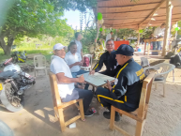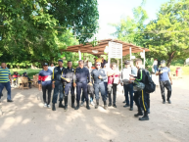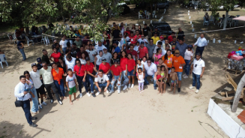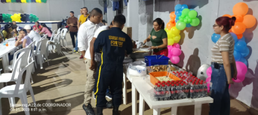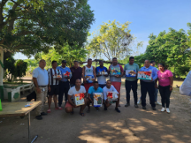
EVIDENCIAS DE ACTIVIDADES
REALIZADAS
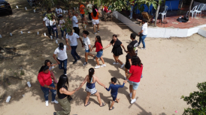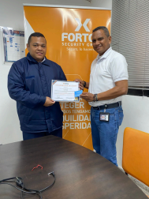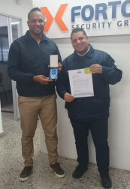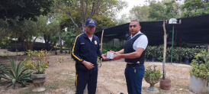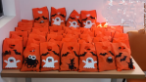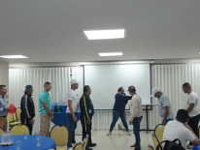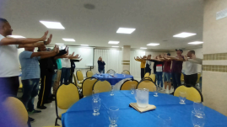
FIESTA FIN DE AÑO 2023
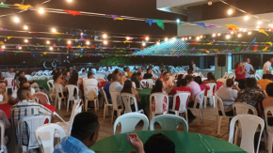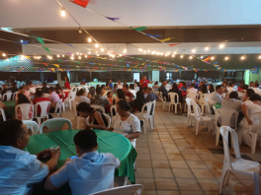
MUCHAS GRACIAS

